Выполнение внешнего курса. Блок №1. Введение

Отчёт

Сергеев Даниил Олегович

Содержание

# 1 Цель работы

Получить основные навыки работы с ОС Linux путем прохождения внешнего курса на образовательной платформе stepik [1].

# 2 Задание

* Пройти курс.
* Получить сертификат.
* Записать видео по каждому разделу.
* Записать итоговую презентацию по каждому этапу.
* Написать отчёт по прохождению контрольных мероприятий по каждому разделу.

# 3 Выполнение лабораторной работы

Приступим к выполнению первого блока заданий внешнего курса – Введению.

## 3.1 Общая информация о курсе

1. Вопрос 1-й: Достаточно простое задание, чтобы узнать название курса, посмотрим в левый верхний угол сайта: Введение в Linux. Выбираем соответствующий ответ.

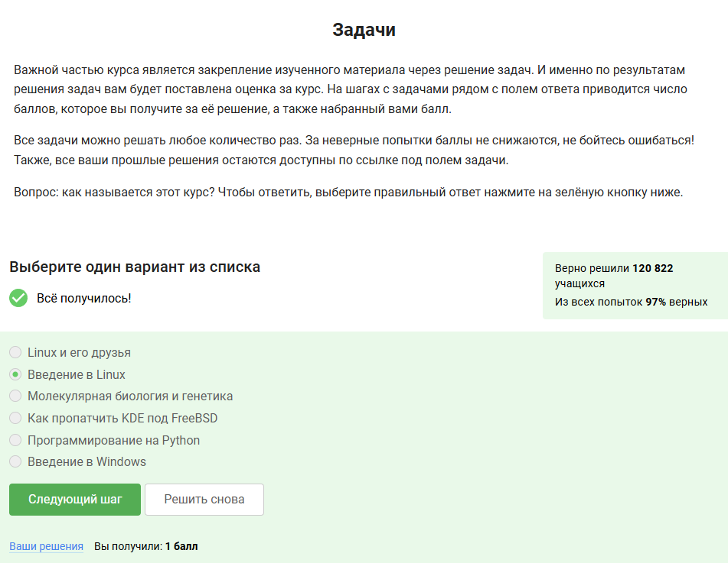

Рис. 1: Задание №1. Условие и ответ

1. Вопрос 2-й: Задание требует, чтобы мы проверили информацию об условиях прохождения курса (например: За каждую неверную попытку снимается 1 балл, но баллы не могут стать меньше 0). Ознакамливаемся с условиями курса и выбираем ответы.

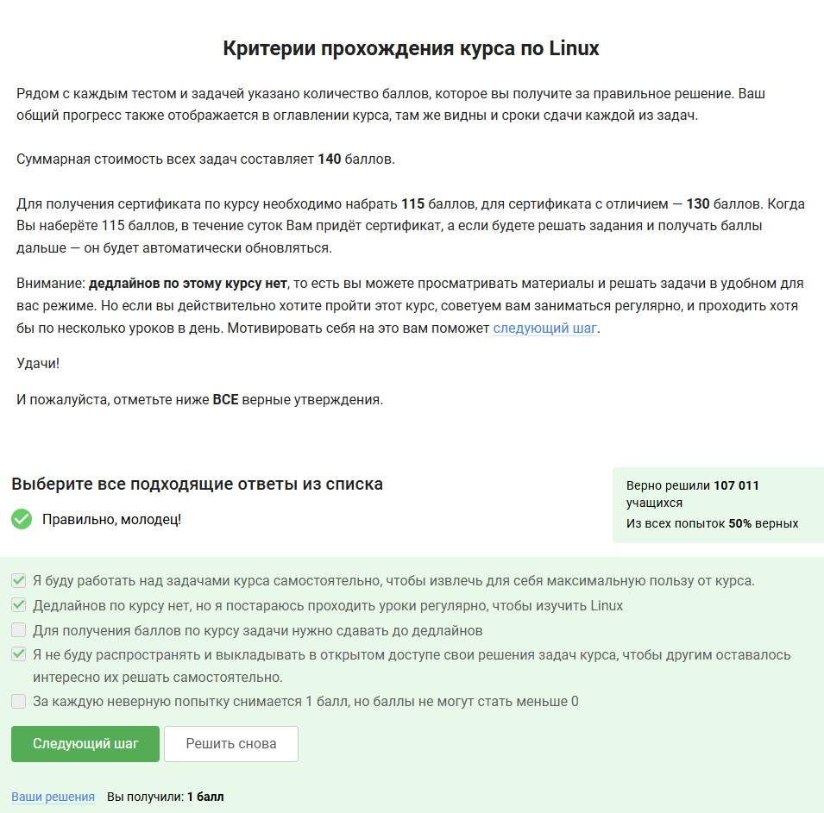

Рис. 2: Задание №2. Условие и ответ

## 3.2 Как установить Linux

1. Вопрос 3-й: Автор ознакамливает нас с типом заданий на выбор нескольких вариантов ответа (от 0 до всех). Выбираем все, хотя любой ответ будет верный, и идем дальше.

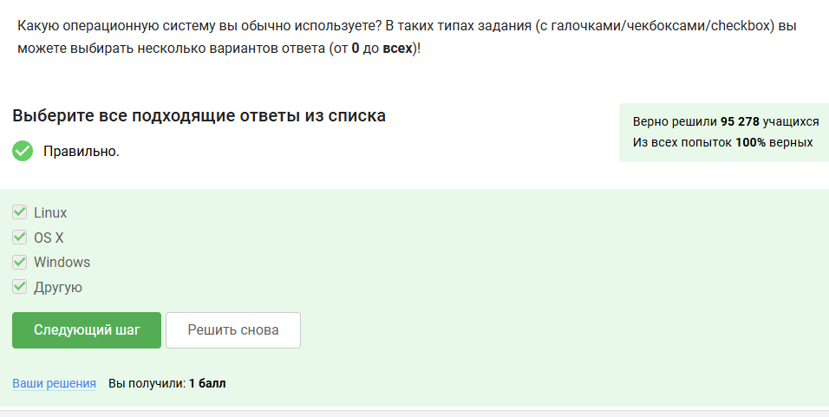

Рис. 3: Задание №3. Условие и ответ

1. Вопрос 4-й: Виртуальная машина - это специальная программа или вычислительная среда, имитирующая операционную систему и её аппаратуру, поэтому подходит вариант ответа с номером три.

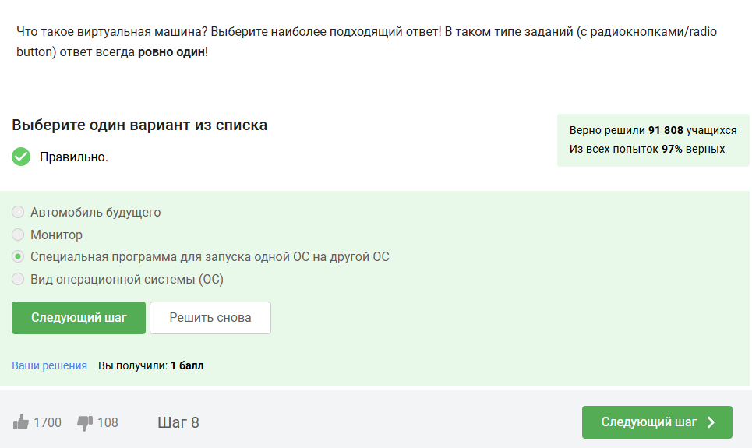

Рис. 4: Задание №4. Условие и ответ

1. Вопрос 5-й: Учитывая выполнение предыдущих работ курса архитектуры компьютера, очевидно что ответ – да.

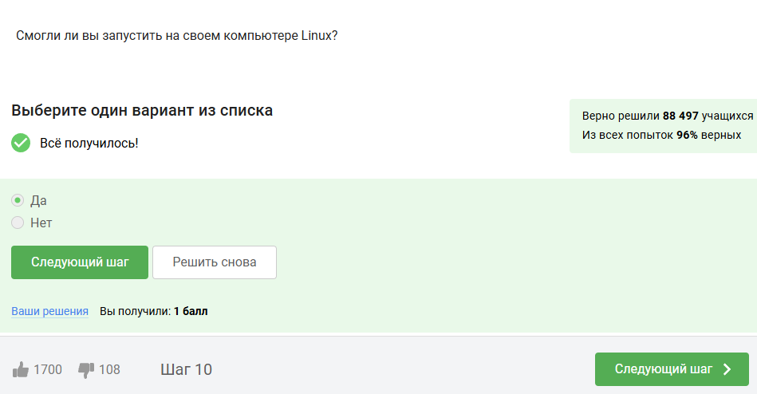

Рис. 5: Задание №5. Условие и ответ

## 3.3 Осваиваем Linux

1. Вопрос 6-й: Установим LibreOffice на нашу ОС с помощью команды sudo dnf -y install libreoffice. Откроем его и запишем туда строку ‘Hello, Linux!’, после сохраним файл в формате FODT и отправим на сайт курса.

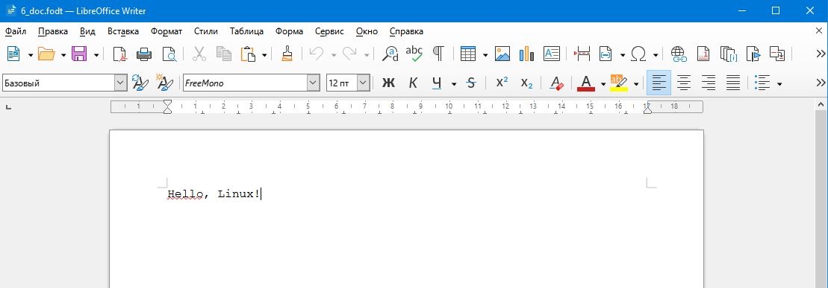

Рис. 6: Задание №6. Текст файла

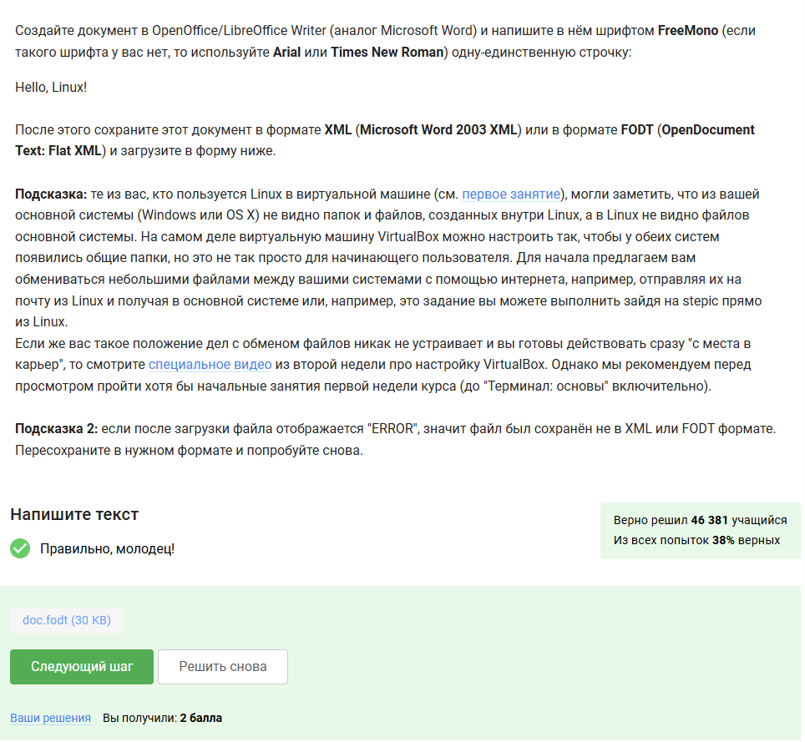

Рис. 7: Задание №6. Условие и ответ

1. Вопрос 7-й: Обычно установочные пакеты в Linux, основанных на Debian, имеют расширение DEB.

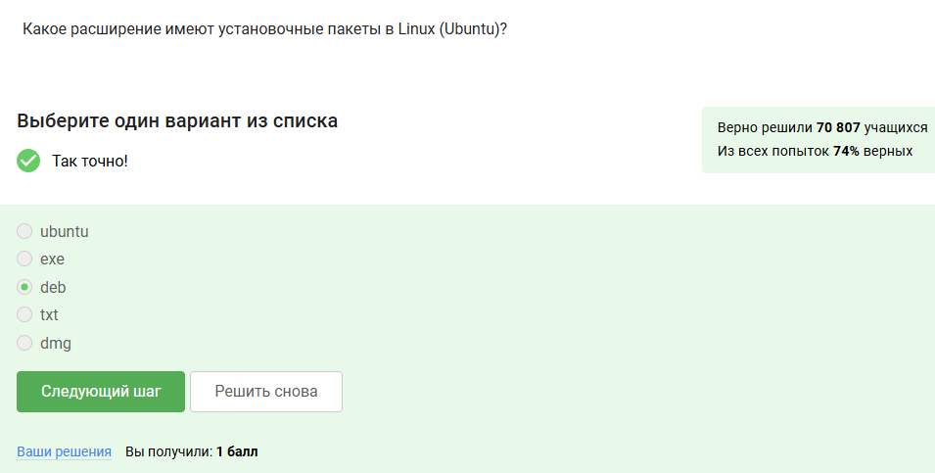

Рис. 8: Задание №7. Условие и ответ

1. Вопрос 8-й: Установим VLC на нашу ОС с помощью команды sudo dnf -y install vlc. Откроем программу, перейдем в раздел Помощь->О программе->Авторы и выпишем фамилию первого разработчика – Denis-Courmont.

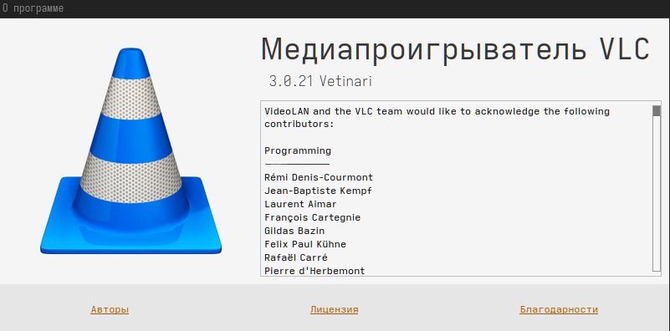

Рис. 9: Задание №8. Вкладка с авторами

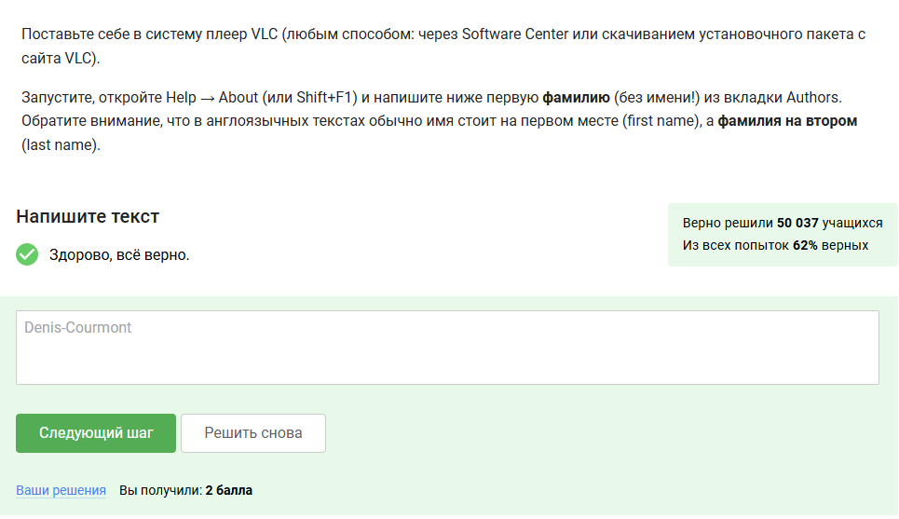

Рис. 10: Задание №8. Условие и ответ

1. Вопрос 9-й: Из официальной справки узнаем для чего нужен update-manager: Update-manager is especially designed for upgrading your system, or migrating your system towards a more recent version. Выберем соответствующие ответы.

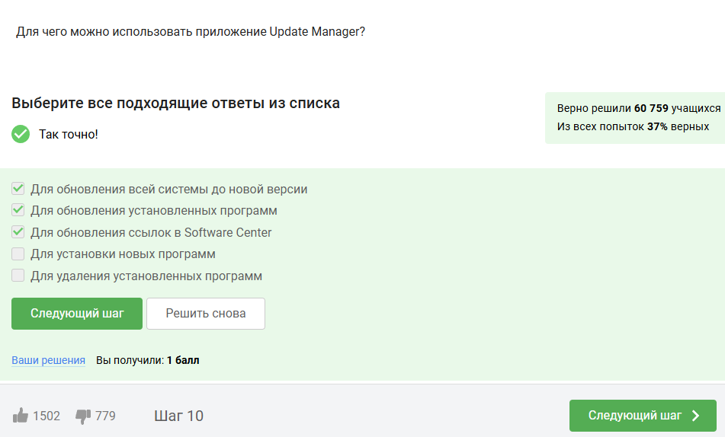

Рис. 11: Задание №9. Условие и ответ

## 3.4 Terminal: основы

1. Вопрос 10-й: Командную строку также называют терминалом или консолью, но точно не термином или ассолью.

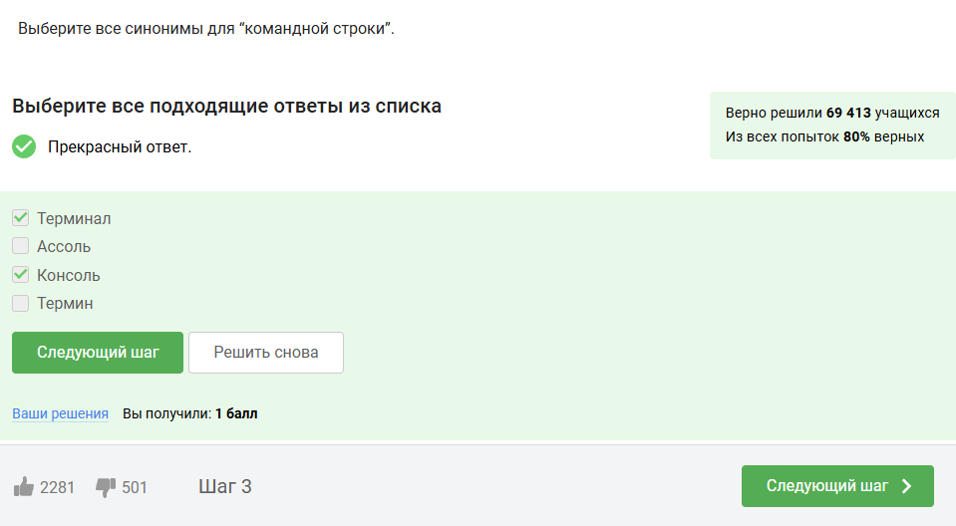

Рис. 12: Задание №10. Условие и ответ

1. Вопрос 11-й: Linux чувствителен к регистру, поэтому подходит только pwd.

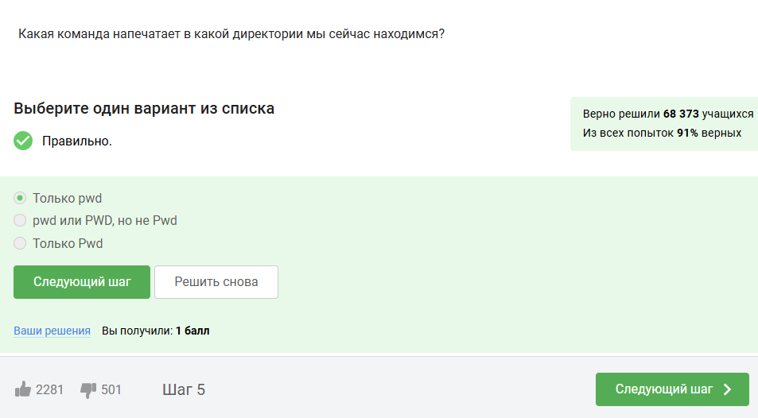

Рис. 13: Задание №11. Условие и ответ

1. Вопрос 12-й: Изчим опции команды ls. Все варианты подходят, так как порядок вызова опций не имеет значения, а сами опции можно писать в любом формате (полном или кратком). Также опции, не ожидающие аргумента, можно указывать в любом порядке под одним символом тире.

* -A или --almost-all – показывает все файлы и папки, включая скрытые.
* -h или --human-readable – выводит размеры файлов в более удобном для человека формате.
* -l – включает длинный формат вывода с большим количеством информации

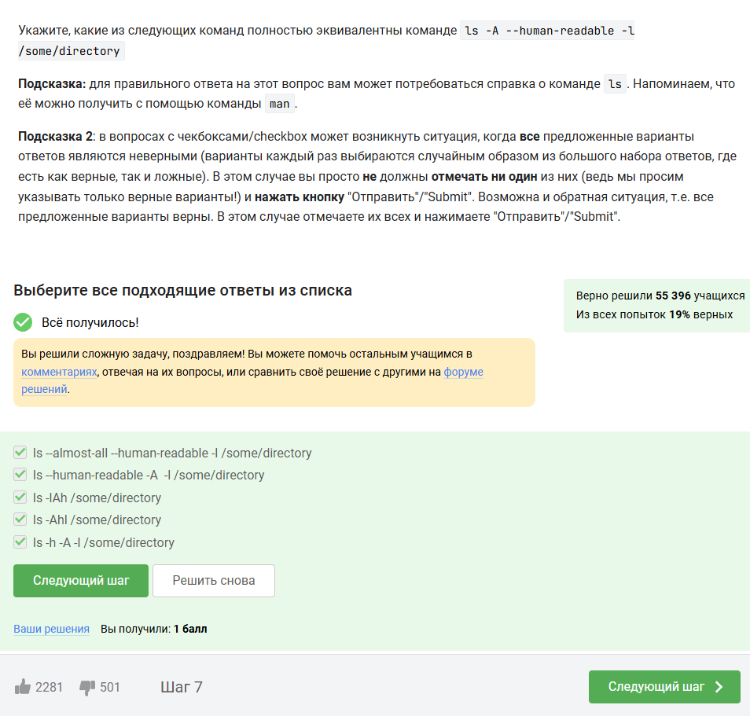

Рис. 14: Задание №12. Условие и ответ

1. Вопрос 13-й: Можно указать полный путь, символ домашней директории (~) или перейти выше по иерархии каталогов в домашнюю директорию и из неё вывести содержимое Downloads. Первый вариант не подходит, так как мы находимся в /home/bi/Documents, в которой нет Downloads.

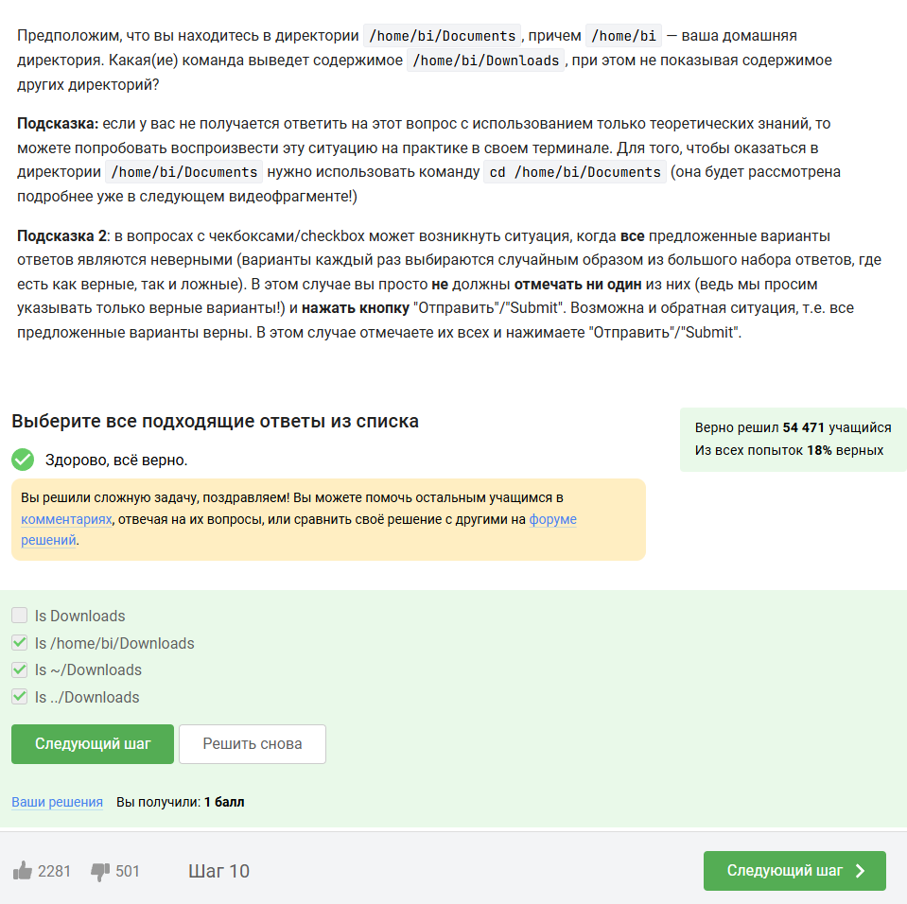

Рис. 15: Задание №13. Условие и ответ

1. Вопрос 14-й: Чтобы удалить директорию командой rm, нужно обязательно указать ключ -r.

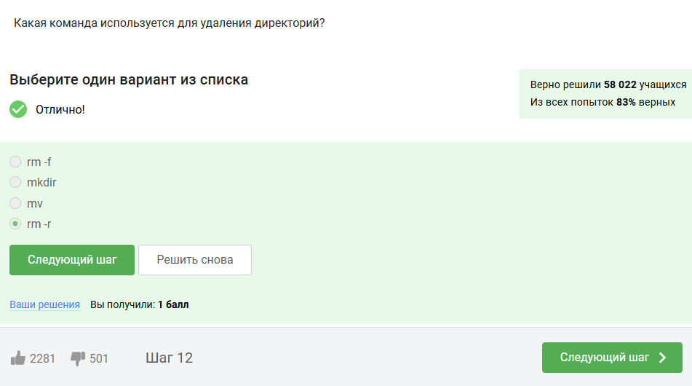

Рис. 16: Задание №14. Условие и ответ

## 3.5 Запуск исполняемых файлов

1. Вопрос 15-й: С помощью команды firefox запустится браузер, однако терминал останется заблокированным, дожидаясь завершения этого процесса. Поэтому команда exit не будет воспринята и ничего не закроется.

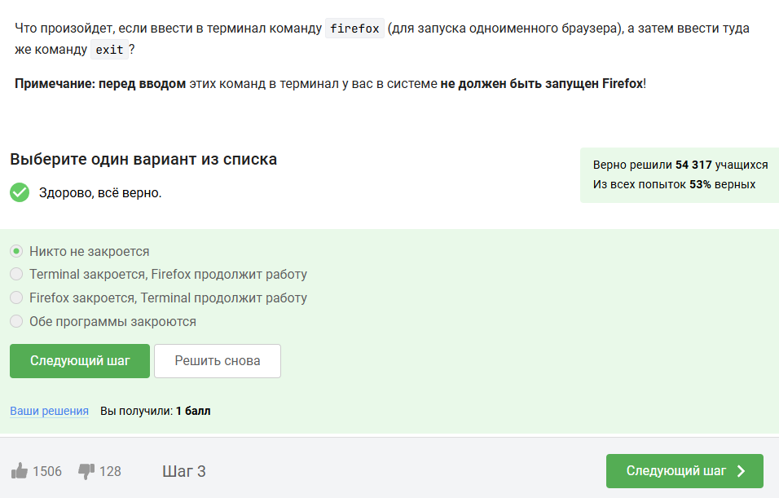

Рис. 17: Задание №15. Условие и ответ

1. Вопрос 16-й: Запуск программы с амперсандом эквивалентен запуску в фоновом режиме, т.е. второй последовательности команд.

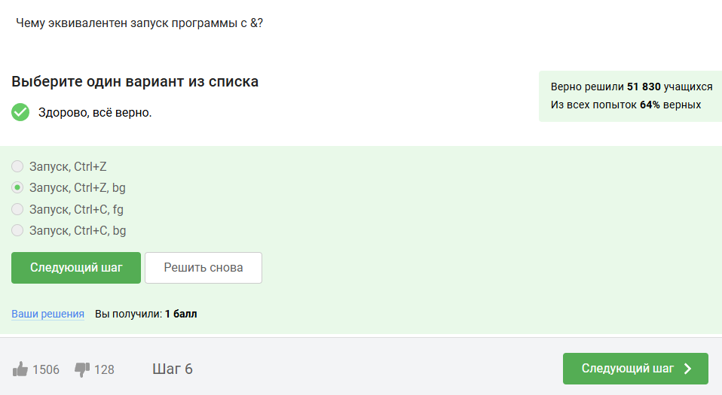

Рис. 18: Задание №16. Условие и ответ

1. Вопрос 17-й: Скачаем файл и сделаем его исполняемым командой chmod a+x 17_lec1_frag4_current_time.py. Т.е. выдадим пользователю, группе и остальным право на исполнение (x).

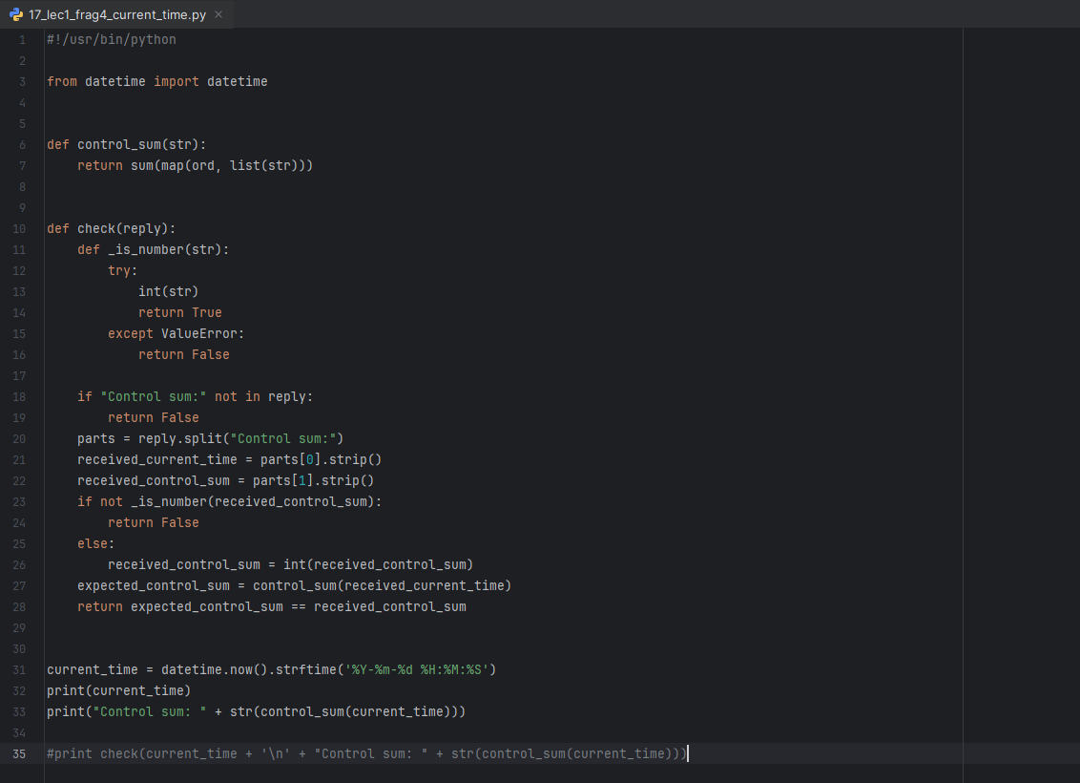

Рис. 19: Задание №17. Код файла

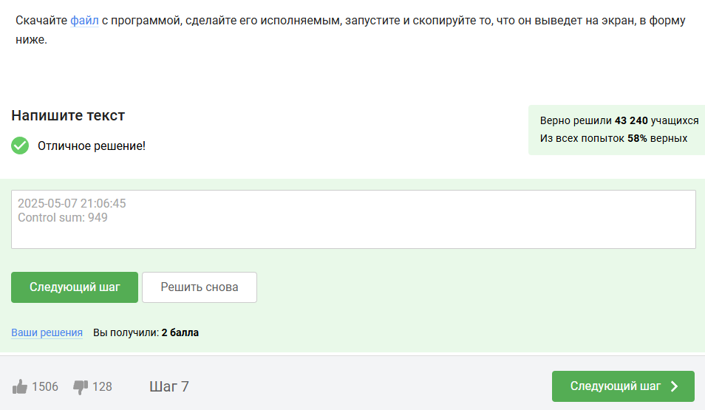

Рис. 20: Задание №17. Условие и ответ

## 3.6 Ввод / вывод

1. Вопрос 18-й: По умолчанию поток ошибок программы выводится на экран (или же в терминал).

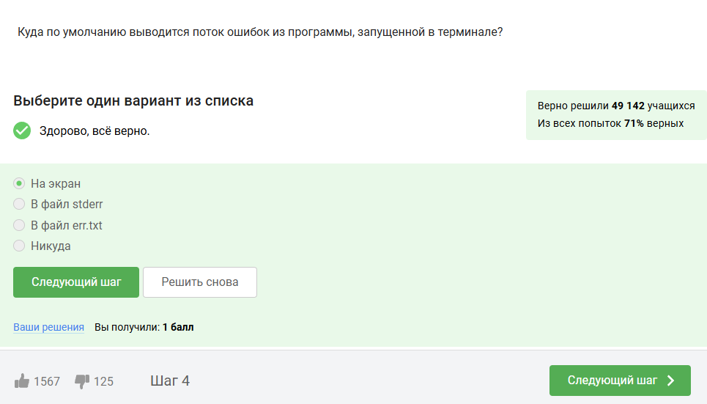

Рис. 21: Задание №18. Условие и ответ

1. Вопрос 19-й: Операция перенаправления потока вывода всегда обозначается через стрелку вправо, а цифра перед ней указывает на конкретный поток вывода (в случае с 2 – поток ошибок).

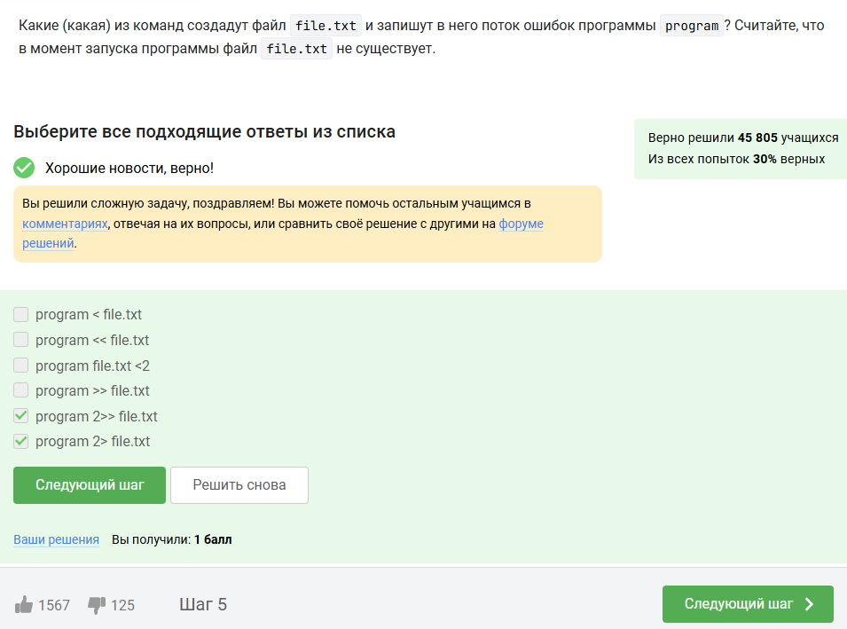

Рис. 22: Задание №19. Условие и ответ

1. Вопрос 20-й: По стандарту, сообщения об ошибках выводятся на экран при объединении в конвейер.

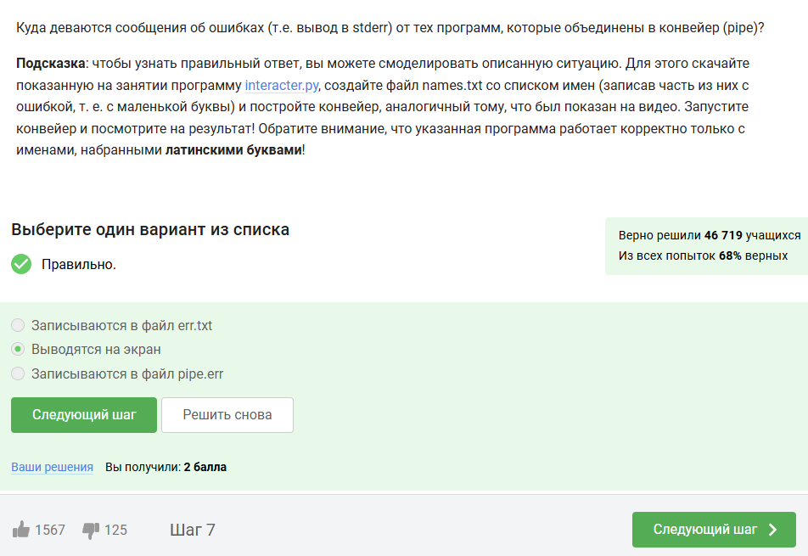

Рис. 23: Задание №20. Условие и ответ

## 3.7 Скачивание файлов из интернета

1. Вопрос 21-й: Опция -O перезаписывает путь, указанный в -P /home/alex/Pictures, поэтому файл окажется в текущей директории: ./1.jpg.

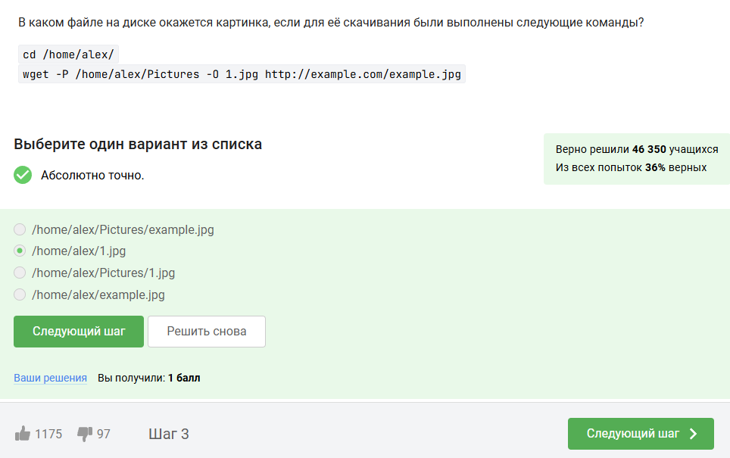

Рис. 24: Задание №21. Условие и ответ

1. Вопрос 22-й: Откроем справку man wget и из неё найдем опцию: -q или же quiet.

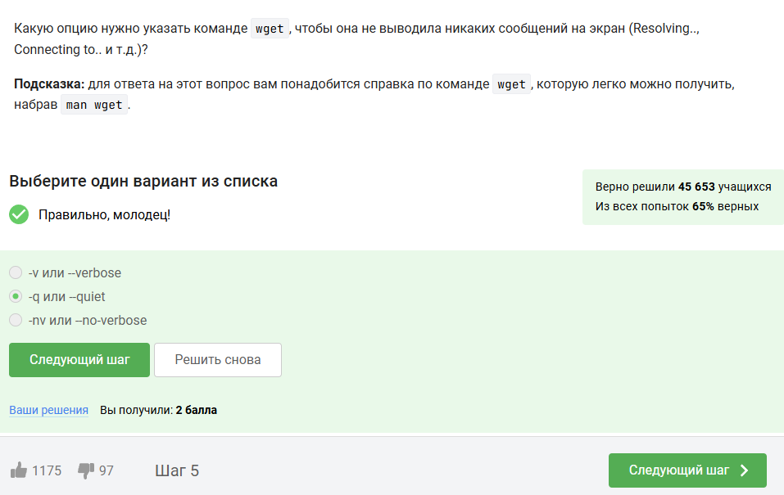

Рис. 25: Задание №22. Условие и ответ

1. Вопрос 23-й: Опция -A позволяет включить в поиск только указанные форматы, однако фильтр не распространяются на формат HTML. Так как рекурсия происходит на один шаг (-l 1), то файлы HTML удалятся.

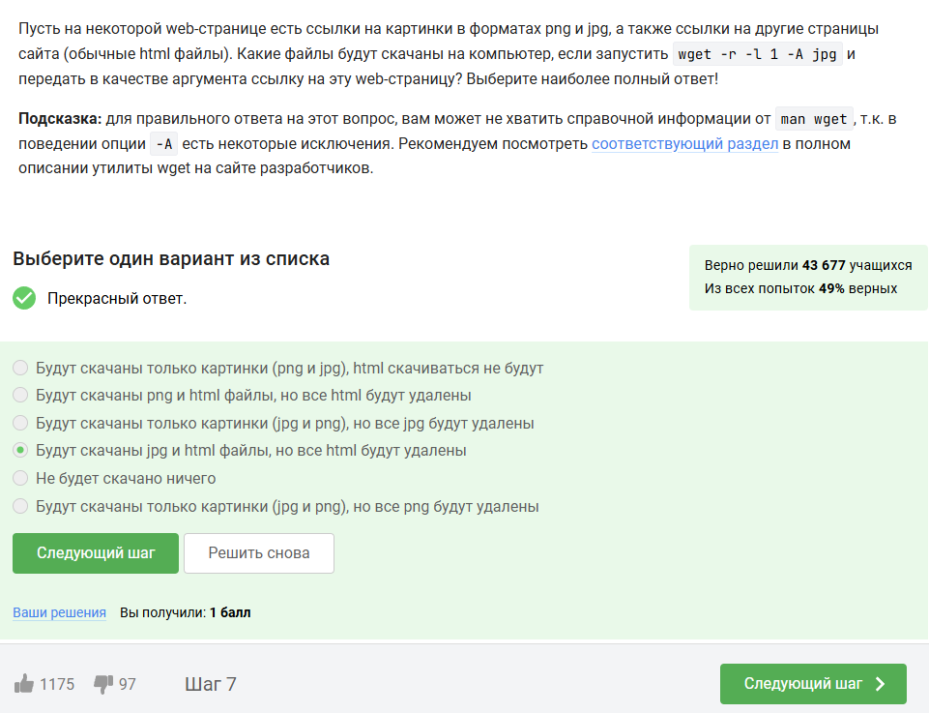

Рис. 26: Задание №23. Условие и ответ

## 3.8 Работа с архивами

1. Вопрос 24-й: Архиватор gzip, в отличие от zip, удаляет архив после его распоковки.

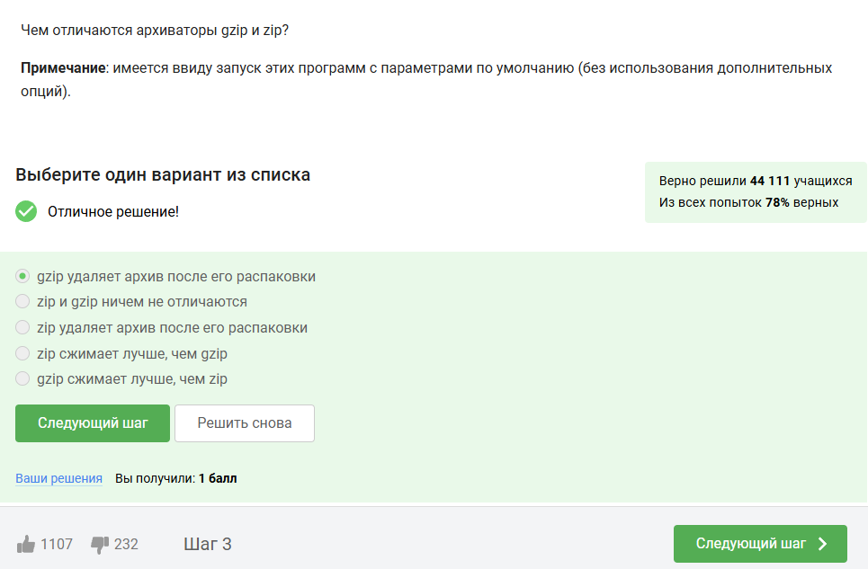

Рис. 27: Задание №24. Условие и ответ

1. Вопрос 25-й: Создать архив из директории с файлами могут tar и zip.

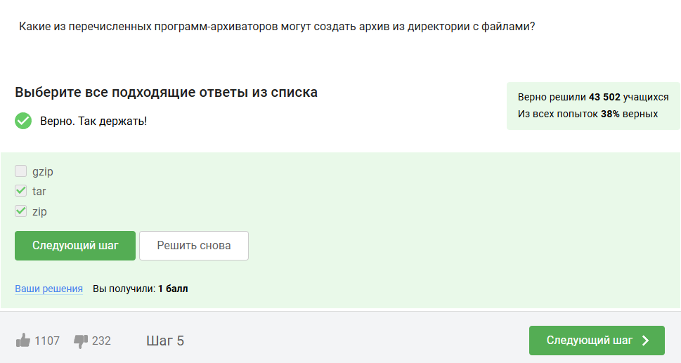

Рис. 28: Задание №25. Условие и ответ

1. Вопрос 26-й: Подходит третий вариант, так как опция -c позволит создать новый архив, -j укажет формат .bz2, а -f позволит создать файл архива my_archive.tar.

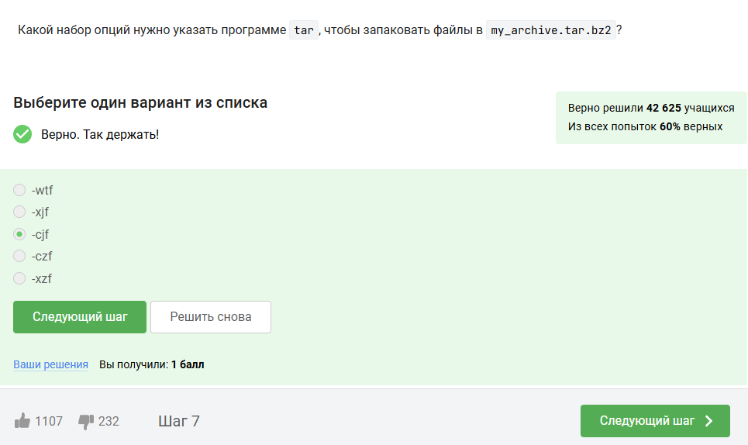

Рис. 29: Задание №26. Условие и ответ

## 3.9 Поиск файлов и слов в файлах

1. Вопрос 27-й: Рассмотрим каждый вариант и выберем НЕПРАВИЛЬНЫЕ:

* Alexey.jpeg – точное имя, вариант правильный;
* *.* – любые две последовательности, между которыми стоит точка, вариант правильный;
* *.jpg – любой файл, формат которого JPG, а не JPEG, вариант неправильный;
* Alex* – любой файл, имя которого начинается с Alex, вариант правильный;
* alexey.* – Linux чувствителен к регистру, поэтому вариант неправильный;
* *.? – любой файл, имя которого заканчивается точкой, после которой идёт один любой символ, вариант неправильный;

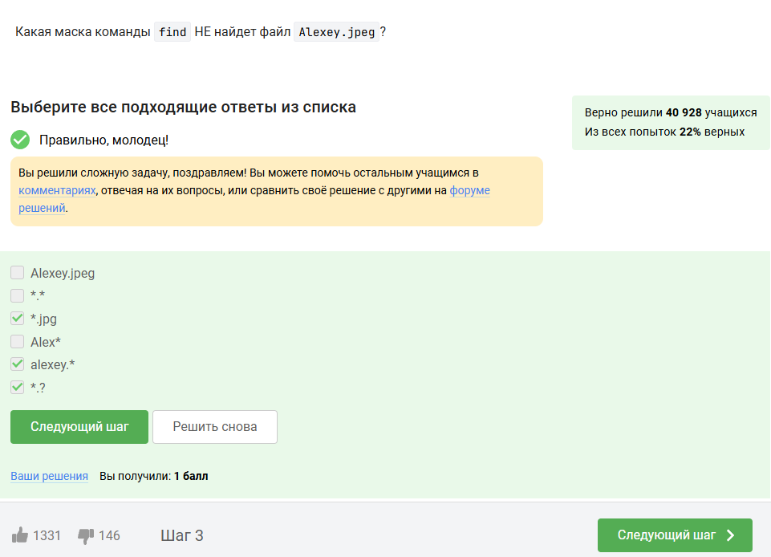

Рис. 30: Задание №27. Условие и ответ

1. Вопрос 28-й: Команда grep выведет все строки, в которых содержится слово world с маленькой буквы и по отдельности или в составе других слов.

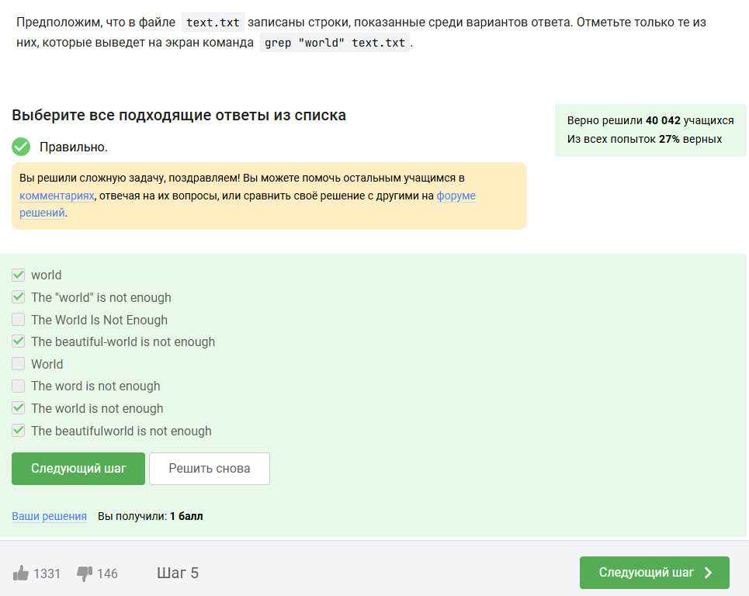

Рис. 31: Задание №28. Условие и ответ

1. Вопрос 29-й: Используем команду find Shakespeare/* -name "*.txt" -print0 | xargs -0 cat | grep "love" > sh.txt, которая сначала найдет все файлы в каталоге, имеющие формат TXT, потом поставит в конце нулевой символ и передаст вывод в xargs. Эта команда разделит файлы на разные аргументы по нулевому символу и передаст их в grep.

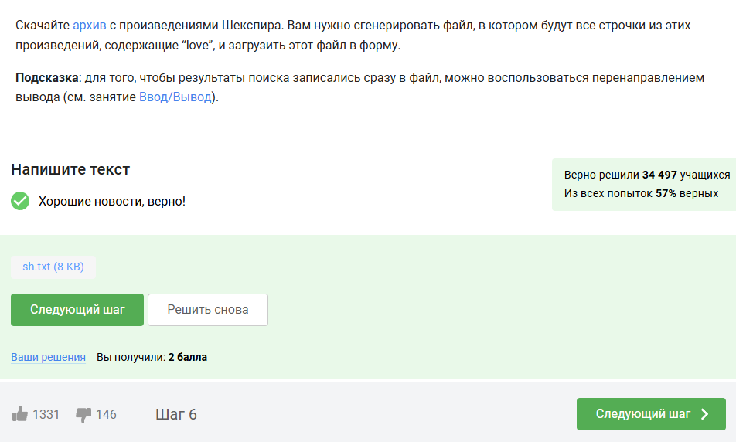

Рис. 32: Задание №29. Условие и ответ

# 4 Вывод

В результате выполнения блока внешнего курса №1 “Введение” я ознакомился с базовыми командами Linux, научился устанавливать и запускать файлы, работать с архивами и использовать ввод/вывод.

# Список литературы

1. Gurevich A., Przhibelskiy A. Введение в Linux [Электронный ресурс]. Stepik. URL: <https://stepik.org/course/73/syllabus>.